**1. CBA (Cost Benefit Analysis)**

**Tujuan:**  
Untuk menilai apakah sebuah proyek atau investasi itu layak secara finansial—apakah keuntungan yang didapat lebih besar dari biaya yang dikeluarkan.

**Penjelasan Komponen:**

| **Komponen** | **Penjelasan** |
| --- | --- |
| **Benefits (Manfaat)** | Keuntungan yang diperoleh dari implementasi proyek. |
| **Costs (Biaya)** | Biaya yang dikeluarkan, baik di awal (upfront) maupun biaya operasional tahunan (ongoing). |
| **Net Cash Flow** | Selisih antara benefit dan cost tiap tahun. |
| **Discount Factor** | Faktor diskonto berdasarkan tingkat bunga, digunakan untuk menghitung nilai uang saat ini dari uang di masa depan. |
| **Discounted Net Cash Flow** | Net Cash Flow yang sudah disesuaikan dengan waktu (dengan diskonto). |
| **NPV (Net Present Value)** | Jumlah dari seluruh Discounted Net Cash Flow. Jika NPV > 0, proyek menguntungkan. |
| **IRR (Internal Rate of Return)** | Persentase pengembalian proyek. IRR > dari suku bunga bank artinya menguntungkan. |
| **Payback Period** | Berapa tahun sampai modal awal kembali. Semakin cepat, semakin baik. |

**Contoh Penjelasan dari Gambar (Tabel 10.1):**

* Tahun 0 mengeluarkan biaya $75.200.
* Mulai tahun ke-1 hingga ke-5 menghasilkan keuntungan yang terus meningkat.
* NPV = $848.502 ➜ proyek ini **menguntungkan**.
* IRR = 213% ➜ jauh lebih tinggi dari bunga bank ➜ proyek sangat layak.
* Payback period kurang dari 2 tahun ➜ investasi cepat balik modal.

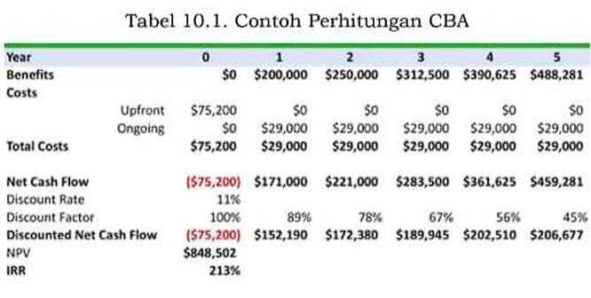

**2. Residual Risk (Risiko Residu)**

**Tujuan:**  
Untuk menghitung risiko yang masih tersisa setelah dilakukan pengendalian (kontrol).

**Penjelasan Komponen:**

| **Komponen** | **Penjelasan** |
| --- | --- |
| **Inherent Risk (IR)** | Risiko sebelum ada kontrol. |
| **Control Value (CV)** | Nilai efektivitas kontrol yang diterapkan. Semakin tinggi, semakin kuat kontrolnya. |
| **Residual Risk (IR - CV)** | Risiko yang tersisa setelah kontrol diterapkan. Bisa negatif, netral, atau positif. |

**Contoh dari Tabel 10.2:**

Misalnya:

* **Flooding**: IR = 11,4 | CV = 21,25 → Residual Risk = -9,85 → Artinya risiko berhasil dikendalikan, bahkan lebih baik dari yang diperlukan.
* **Unauthorized Access #2**: IR = 21 | CV = 18,33 → Residual = 2,66 → Masih ada risiko yang tersisa setelah kontrol, namun cukup kecil.

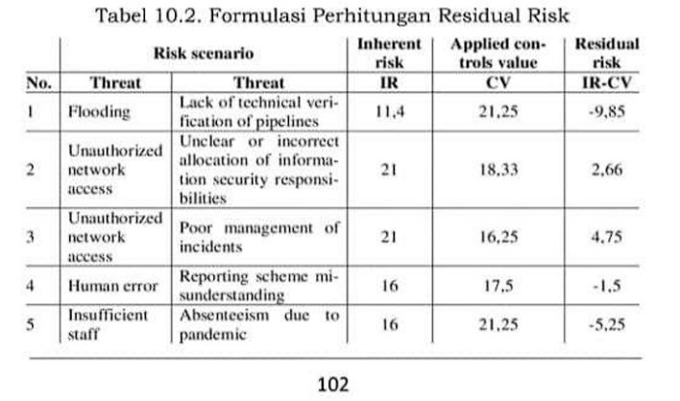

**Gambar Risiko:**

Grafik menunjukkan tiga tahap risiko:

* **Inherent Risk**: Risiko awal.
* **Residual Risk**: Setelah kontrol diterapkan.
* **Target Risk**: Tujuan pengurangan risiko jangka panjang.

Semakin ke kiri dan ke bawah (hijau), semakin baik. Tujuan pengelolaan risiko adalah **menggeser posisi risiko dari merah ke hijau**.

